Presseinformation

EVG liefert jetzt auch Verbindungstechnik von HUMMEL

Mönchengladbach – EVG, Distributor von kundenspezifisch konfektionierter Verbindungstechnik und elektromechanischen Komponenten, erweitert sein umfassendes Sortiment jetzt um das Elektrotechnik-Programm von HUMMEL und vertreibt ab sofort die Ex- und Industriekabelverschraubungen sowie die Kabelschutzsysteme des renommierten Herstellers.
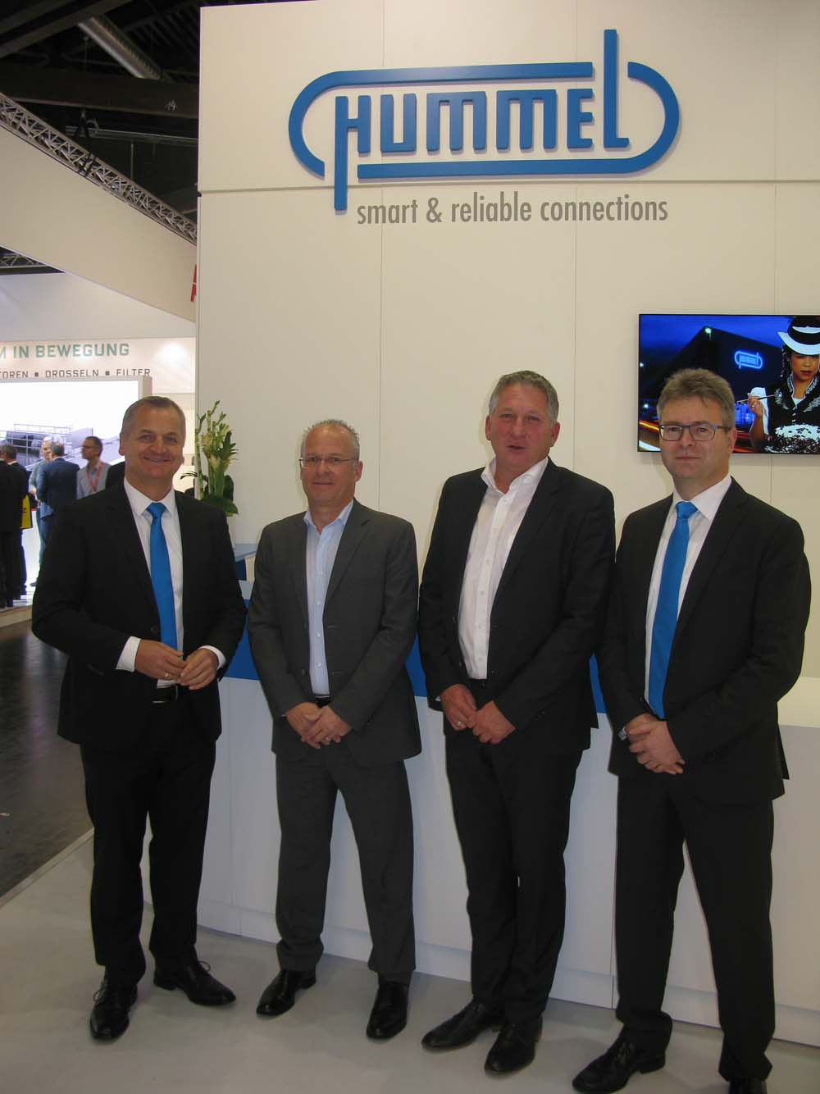
Bild: EVG ist neuer Vertriebspartner von HUMMEL. Im Bild (v.l.n.r.): Ralf Schuler, Vorstand Vertrieb und Marketing HUMMEL, EVG-Geschäftsführer Axel Hamacher, Thomas Schatten, Verkaufsleiter von EVG und Markus Henninger, Leiter Global Sales bei HUMMEL

Auch die Rundsteckverbinder-Serien von HUMMEL, die das gesamte Größenspektrum von M8 bis M40 abdecken, sind jetzt bei EVG erhältlich. Dank vielfältiger kompatibler Gehäuse-, Einsatz- und Kontaktvarianten lassen sich mit dem modularen Steckverbinder-System passende Lösungen für annähernd jede Anwendung konfigurieren.

„Wir freuen uns, dass wir nun auch die Qualitätsprodukte von HUMMEL anbieten und kundenspezifische Lösungen so noch weiter optimieren können“, erläutert EVG-Geschäftsführer Axel Hamacher. „Unsere Kunden profitieren von einer riesigen Komponenten-Auswahl, mit der wir maßgeschneiderte Lösungen für ihre konkreten Anwendungen realisieren können“. Das Leistungsspektrum von EVG reicht weit über das klassische Distributions- und Komponentengeschäft hinaus: Mit 150 hochqualifizierten Mitarbeitern und einer ausgeprägten Fertigungstiefe, die neben der mechanischen Bearbeitung von Komponenten und Gehäusen auch eigene Spritzgießanlagen und Werkzeugbau einschließt, konfektioniert das Unternehmen am Standort Mönchengladbach einsatzfertige kundenspezifische Lösungen. Dazu zählen beispielsweise Kabelbäume für Serienmaschinen oder die dezentralen Bedieneinheiten der neuen Plug&Play-Box-Baureihe. Der große Lagerbestand von EVG gewährleistet jederzeit hohe Verfügbarkeit und Liefertreue für die gesamte Produktpalette.

Über HUMMEL
Die Hummel AG mit Stammsitz im südbadischen Denzlingen produziert Verbindungstechnik und Komponenten für die Bereiche Elektrotechnik, Elektronik und Heizsysteme. Das mittelständische Familienunternehmen mit bald 70-jähriger Firmentradition ist international ausgerichtet und verfügt heute über 11 eigenständige ausländische Tochtergesellschaften sowie ein weltweites Partnernetzwerk. Lösungen von HUMMEL kommen im Maschinen- und Anlagenbau, in der Automation, im Transportgewerbe, im Energiesektor, im Bereich Food & Beverage sowie in der Heizungs- und Sanitärbranche zum Einsatz. Von besonderer Bedeutung sind die HUMMEL-Produkte zur Verwendung in explosionsgefährdeten Bereichen sowie zum Einsatz in hygienisch sensiblen Anwendungen und in Bereichen mit extremen Temperaturen.

Bilder: | Hummel_EVG | Zeichen: | 2.441
Dateiname: | 201709038_pm_hummel | Datum: | 17.01.2018

Unternehmenshintergrund

Die EVG Martens GmbH & Co. KG, spezialisierter Distributor kundenspezifisch konfektionierter Verbindungstechnik und Schaltschrankkomponenten, beliefert seit mehr als 40 Jahren Kunden aus der Automatisierungstechnik, Industrieelektronik, Medizintechnik und dem Maschinenbau. Als Partner marktführender Elektromechanik- und Gehäuse-Hersteller führt das Unternehmen am Standort Mönchengladbach ein breites Sortiment an Steckverbindern, Schaltern, Axiallüftern, Kühlgeräten und Gehäusen. Der große Lagerbestand gewährleistet jederzeit hohe Verfügbarkeit und Liefertreue für die gesamte Produktpalette. Neben dem Standardprogramm umfasst das Leistungsspektrum von EVG jede Art kundenspezifischer Gehäusebearbeitungen und Kabelkonfektionierungen und reicht vom Verguss von Steckverbindungen und dem Anspritzen von Steckern bis zur Fertigung von Kabelbäumen für Serienmaschinen. Individuelle Kundenberatung, ausgeprägte Fertigungstiefe einschließlich Spritzgießanlagen und eigenem Werkzeugbau sowie 150 hochqualifizierte Mitarbeiter garantieren höchste Qualität der bearbeiteten Produkte. EVG Martens GmbH & Co. KG ist nach DIN ISO EN 9001:2015 zertifiziert.

Kontakt:  EVG Elektro-Vertriebs-Gesellschaft Martens GmbH & Co. KG  Claudia Darius  Marketingleitung  Trompeterallee 244-246  41189 Mönchengladbach  Tel.: +49 2166 5508-0  Fax: +49 2166 5508-90  E-Mail: info@evg.de  Internet: www.evg.de |  | gii die Presse-Agentur GmbH  Immanuelkirchstr. 12  10405 Berlin  Tel.: 0 30 / 53 89 65 - 0  Fax: 0 30 / 53 89 65 - 29  E-Mail: info@gii.de  Internet: www.gii.de

